Ympäristöministeriölle

kirjaamo.ym@ymparisto.fi

Taaleritehtaan Pääomarahastot Oy:n lausunto koskien luonnosta valtioneuvoston asetukseksi tuulivoimaloiden melutason ohjearvoista

Viite: Ympäristöministeriön lausuntopyyntö 17.11.2014, dnro YM002:01/2014.

Taaleritehdas kiittää mahdollisuudesta antaa lausunto luonnoksesta valtioneuvoston asetukseksi tuulivoimaloiden melutasojen ohjearvoista.

Yleisellä tasolla Taaleritehdas pitää esitettyjä ohjearvoja hyväksyttävinä ja asetusluonnosta selkeänä. Kesällä julkaistu luonnos asetukseksi olisi ollut Suomen tuulivoimarakentamiselle raju takaisku. Monista Taaleritehtaan kehitteillä olevista hankkeista olisi pitänyt luopua. Nyt lausuntokierroksella oleva asetus ei sellaisenaan estäisi yhdenkään hankkeen jatkokehittämistä.

Yksityiskohtaisella tasolla asetusluonnoksessa on kuitenkin tiettyjä puutteita, joihin Taaleritehdas ottaa seuraavassa tarkemmin kantaa. Lausunto on rakennettu siten, että asioihin on otettu kantaa tärkeysjärjestyksessä, eli Taaleritehtaan näkemyksen mukaan merkittävimpiin asioihin otetaan kantaa ensin. Lausunnon lopussa on tiivistelmä Taaleritehtaan esityksistä asetuksen muuttamiseksi.

2 § 8 kohta ja 5 §: Merkityksellisesti sykkivä melu

Taaleritehtaan näkemyksen mukaan lisäsanktio merkityksellisen sykinnän takia on perusteeton, eikä sitä tulisi sisällyttää tulevaan asetukseen. Äänen ajallisen vaihtelun vuoksi tuulivoimaloille ollaan säätämässä muita ihmistoimintoja alhaisempia ohjearvoja. Vakituisen asutuksen osalta ohjearvoja ollaan laskemassa vanhojen asuinalueiden osalta 10 dB(A) ja uusien osalta 5 dB(A). Tämä ohjearvojen lasku jo itsessään kattaa merkityksellistä sykinnästä aiheutuvan ajoittaisen häiriön. Samasta asiasta ei tule sanktioida kahdesti.

Merkityksellistä sykintää voi esiintyä missä tuulipuistossa tahansa ajoittain sääolosuhteista johtuen. Sen esiintyminen yksittäisessä häiriintyvässä kohteessa on kuitenkin hyvin poikkeuksellista. Esityksessään Suomen Tuulivoimayhdistyksen hallituksen kokouksessa Helsingissä 4.12.2014, Valtteri Hongiston kertoi esimerkkinä neljän kuukauden aikana tuulivoimalamelusta tehdyistä melumittauksista asunnon sisällä. Tuulivoimapuistossa, jossa on havaittu merkityksellisesti sykkivää melua, on lähimmässä häiriintyvässä kohteessa ilmennyt kyseisen kaltaista melua kerran neljän kuukauden pituisen mittausajanjakson aikana.

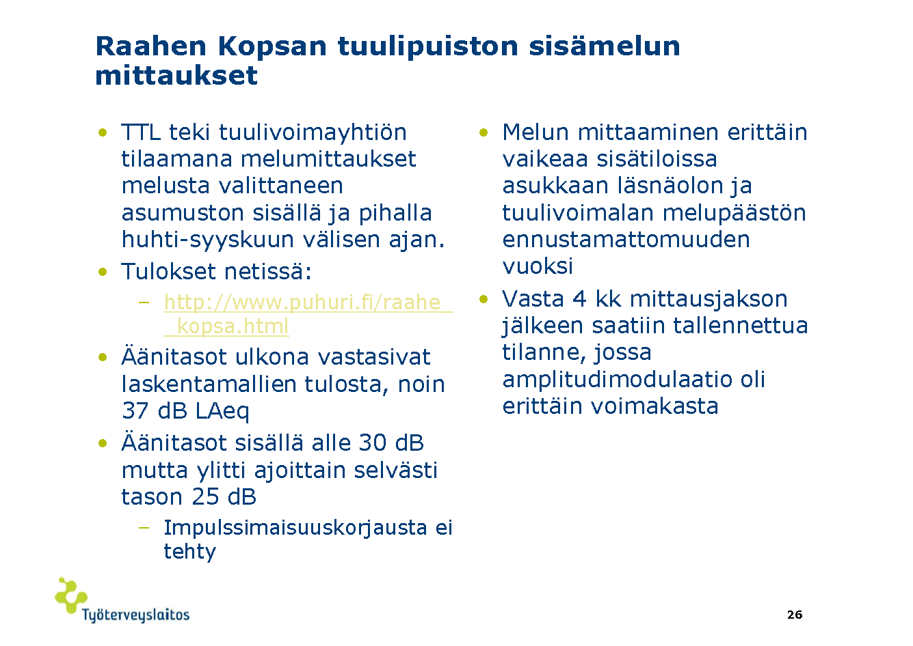
Kuva: Ote Valtteri Hongiston 4.12.2014 esityksestä

Ääni-ilmiön esiintyminen näin harvoin johtuu tuulisuuden vaihtelusta. Merkityksellisesti sykkivä melu on siis poikkeuksellinen ääni-ilmiö, joka esiintyy häiriintyvässä kohteessa vain silloin, kun tuuli puhaltaa tietystä suunnasta tietyllä voimakkuudella. Tämän lausunnon lopussa on esitetty tarkemmin Taaleritehtaan tekemän selvityksen tuloksia siitä, kuinka usein tietyssä häiriintyvässä kohteessa ilmenee suurinta mahdollista äänivaikutusta.

Mikäli tämän kaltaisen harvinaisen ääni-ilmiön takia tulisi tehdä 5 dB:n korjaus mittaustuloksiin, tarkoittaa se käytännössä, että vastuullinen tuulivoimaharjoittaja tekee kyseisen korjauksen jo mallinnusvaiheessa jokaisessa hankkeessa, koska tämä ääni-ilmiö voi kuitenkin esiintyä jokaisessa puistossa ajoittain. Lisäksi on epäselvää, miten luokitellaan tietynlainen ääni merkityksellisesti sykkiväksi. Tämä epävarmuustekijä johtaa siihen, että on pakko pelata varman päälle ja lisätä 5 dB:n korjaus aina.

Taaleritehtaan näkemyksen mukaan sykkivä melu on keskeisin syy siihen, että tuulivoimamelulle annetaan erilliset ohjearvot. 5 dB:n lisäkiristys sääntelyyn johtaisi merkittävästi tiukempiin ohjearvoihin kuin muualla maailmassa ja heikentäisi mahdollisuuksia rakentaa tuulivoimaa Suomeen merkittävästi. Alemmat ohjearvot takaavat jo itsessään sen, että tuulivoimaloita rakennetaan riittävän etäälle asutuksesta.

1 - 3 § Ohjearvojen soveltaminen rakennuslupien perusteella

Ohjearvoja sovelletaan luonnoksen mukaan asutukseen maankäyttö- ja rakennuslain nojalla myönnetyn rakennusluvan perusteella. Käytännössä tämä tarkoittaa, että meluohjearvoja sovelletaan myös yksittäisiin asuntoihin.

Yleisellä tasolla voidaan todeta, että kyseinen linjaus haittaa kunnallista maankäytön suunnittelua. Rakennuslupia (tai siihen verrattavia lupia rakentaa asuinrakennuksia ennen nykyisin voimassa olevaa rakennuslupajärjestelmän käyttöönottoa) on myönnetty hyvin hajanaisesti ympäri maaseutua. Ehdotettu sääntely johtaa siihen, että, vaikka kunnallisella tasolla halutaan varata jokin alue tuulivoimatuotantoon, estyy tämä, mikäli alueella on yksikin asunto.

Hankekehittäjän näkökulmasta kyseinen asia ei kuitenkaan ole kovin merkityksellinen, sillä asetusta on tarkoitus soveltaa suunnittelun lisäksi myös valvonnassa ja lupamenettelyissä – mukaan lukien ympäristölupamenettelyssä. Ympäristölupamenettelyssä annetaan kuitenkin merkittävän ympäristön pilaantumisen ehkäisemiseksi suoja yksittäiselle asunnolle ja ohjearvot kirjataan ympäristöluvassa raja-arvoiksi. Yksittäisen hankekehittäjän on siten sovellettava näitä ohjearvoja raja-arvoina yksittäisenkin rakennuksen osalta, sillä voimalan tuotannon rajoittaminen ympäristöluvassa on liian iso riski siihen nähden, kuinka paljon investoidaan yksittäiseen voimalaan. Yksinkertaisesti ilmaistuna, voimala on lähtökohtaisesti niin kallis, että niitä on sijoitettava sellaiseen paikkaan, jossa ne voi kulkea täydellä teholla ainakin valtaosan ajasta.

Myös siinä tapauksessa, että ympäristölupamenettely rajattaisiin asetuksen soveltamisalan ulkopuolelle, johtaisi ohje-arvon ylittäminen yksittäisenkin asunnon kohdalla kuitenkin väistämättä valituksiin koskien tuulivoimaloiden edellyttämiä lupia. Taaleritehdas pitää edellä esitetyn perusteella ehdotettua ratkaisua soveltaa asetusta yksittäiseen asuntoon hankekehittäjän näkökulmasta toimivana ja selkeänä.

Mikäli asetusta sovelletaan yksittäiseen asuntoon, on kuitenkin otettava huomioon muutama hyvin keskeinen seikka. Erityisen hyvää ja suorastaan välttämätöntä on, että vapaa-ajan asutukselle ja ympärivuotiselle asutukselle on annettu samat ohjearvot ja että asetusta sovelletaan vain melutasoon ulkona. Tässä asiassa on onnistuttu hyvin asetusluonnoksessa, etenkin huomioon ottaen, että yksittäinen hankekehittäjä ei voi mitata melutasoja sisällä, rakennusten äänieristävyyden taso on hyvin vaihteleva ja rakennuksen käyttötarkoitus voidaan muuttaa. Ehdotettu sääntely mahdollistaa sen, että hankekehittäjä voi selvittää olemassa olevat rakennukset ja mallintaa yhdellä mallinnuksella mille etäisyydelle voimalat pitää rakentaa.

Sääntelyehdotuksessa on kutienkin vielä puutteita. Käytännössä tulee nimittäin vastaan tilanteita, joissa tuulipuiston hankealueella tai sen välittömässä läheisyydessä on asuntoja, joilla on rakennuslupa mutta joihin syystä tai toisesta ei ole tarvetta soveltaa meluohjearvoja. Näitä syitä voi olla, että:

- rakennus ei ole enää asuinkäytössä, mutta sitä ei kuitenkaan ole purettu;
- rakennuksen omistaja haluaa nimenomaisesti, että tuulipuisto toteutetaan, vaikka meluohjearvot ylittyvät hänen kohdalla; tai
- hankekehittäjä on ostanut kiinteistön tuulipuiston rakentamisen mahdollistamiseksi.

Nykyisessä muodossaan asetuksessa ei oteta kantaa siihen, miten tämän kaltaisia rakennuksia tulisi käsitellä. Tulkinnanvaraiseksi jää siten kysymys siitä, onko kaava-, suunnittelutarve- tai rakennuslupapäätös lainvastainen, mikäli asetuksen mukaista ohjearvoa ei noudateta näiden rakennusten osalta. Taaleritehdas ehdottaa tämän perusteella, että sääntelyyn sisällytetään selkeä maininta siitä, ettei asetusta tarvitse soveltaa tämän kaltaisiin rakennuksiin.

Tämän lisäksi asetuksessa jää tulkinnanvaraiseksi se, missä kohtaa kiinteistöä tulisi mallintaa tai mitata ulkomelutasot. Tulkinnanvaraisuuden poistamiseksi tulisi erikseen mainita, että ohjearvoja tulee soveltaa kyseisen rakennuksen välittömässä läheisyydessä, eikä rakennuksen piha-aluetta voida katsoa ulottuvan koko kiinteistölle.

Poikkeus koskien teollisuusalueille sijoitettavia tuulivoimaloita

Taaleritehdas ymmärtää, että tuulivoimamelua koskeva keskustelu on johtanut tarpeeseen säätää erillinen asetus tuulivoimamelusta. Tuulivoimaloita sijoitetaan usein alueille, joilla ei ole muita melulähteitä ja ääni on luonteeltaan erilaista kuin useat muut ihmistoiminnasta aiheutuva ääni. Harvaan rakennetuilla alueilla on myös hyvin vaihtelevat standardit rakennusten äänieristävyydessä. Näillä alueilla tuulivoimalan äänen aiheuttama viihtyvyyshaitta on eri tasolla, koska näillä alueilla on korkeat odotukset alueen rauhallisuudesta. Työterveyslaitoksen julkaisemassa kirjallisuusselvityksestä tehdystä yhteenvedosta käy ilmi, että esimerkiksi odotukset rauhallisuudesta ja asenne tuulivoimaloita kohtaan vaikuttavat melun häiritsevyyteen yleensä enemmän kuin tuulivoimamelu itsessään.

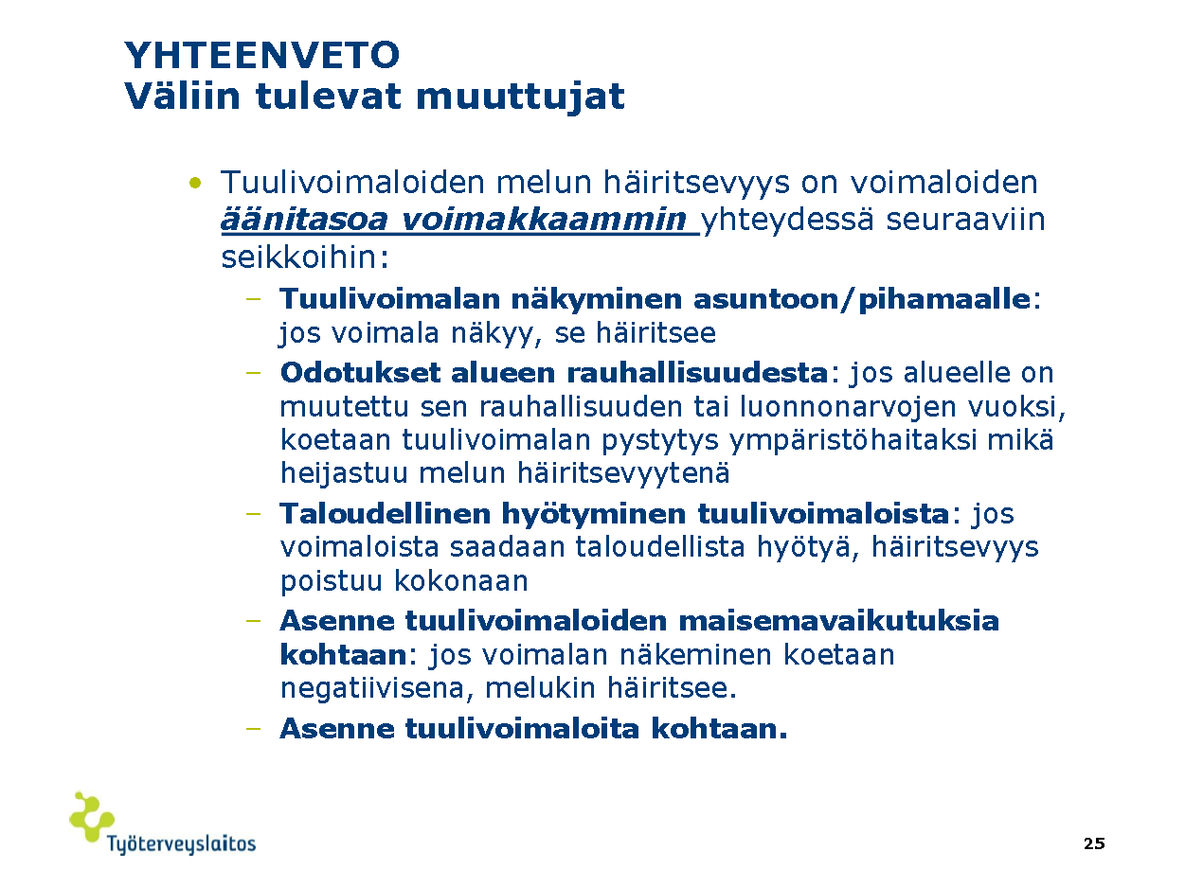

Tuulivoimaloita rakennetaan kuitenkin myös sellaisille alueille, joilla äänivaikutukset eivät juuri erotu muusta ääniympäristöstä, kuten teollisuus-, jätteiden käsittelyalueille ja satama-alueille. Rakennetussa ympäristössä tuulivoimaloista syntyvä ääni, kuten myös niistä aiheutuvat muutokset maisemassa, sulautuvat hyvin ympäristöönsä, eikä tuulivoimaloiden erityiskohtelu ole perusteltua.

Esimerkkitapauksena voidaan pitää Kristiinankaupungissa tehdasalueen viereen rakennettuja tuulivoimaloita. Tehtaan ympäristöluvassa annettiin 10 dB korkeammat meluraja-arvot kuin viereen sijoitetuille tuulivoimaloille myönnetyssä ympäristöluvassa ilman varsinaista näyttöä siitä, että tuulivoimalan melu aiheuttaisi kohtuuttomampaa haittaa viereisen tehtaan aiheuttamaan meluun verrattuna.

Taaleritehtaan näkemyksen mukaan rakennettuun ympäristöön sijoitettaviin tuulivoimaloihin tulisi lähtökohtaisesti soveltaa samoja meluohjearvoja kuin muullekin rakentamiselle, eli VNp 993/1992 arvot.

Toissijaisesti Taaleritehdas katsoo, että asetukseen tulisi sisällyttää mahdollisuus poiketa tuulivoimamelua koskevista meluohjearvoista ympäristölupamenettelyssä.

Ehdotettujen ohjearvojen soveltaminen ilman mahdollisuutta tapauskohtaiseen harkintaan ei ole perusteltua melusta aiheutuvien terveyshaittojen sekä tuulivoimaloiden melusta aiheutuvan muun merkittävän ympäristön pilaantumisen ehkäisemiseksi. Rakennettuun ympäristöön sijoitettavien tuulivoimaloiden sijoittelumahdollisuudet ovat usein hyvin rajoitetut. Esimerkiksi jätteenkäsittelyalueen yhteyteen rakennettavien tuulivoimaloiden sijoitusmahdollisuudet rajoittuvat juuri sille alueelle, eikä sijoitusvaihtoehtoja ole samalla tavalla kuin niissä tapauksissa, joissa tuulivoimahanketta suunnitellaan pääosin rakentumattomalle alueelle. Näissä tapauksissa tulisi olla mahdollista selvittää tapauskohtaisesti, onko mahdollista sijoittaa tuulivoimaloita kyseiselle alueelle esim. ympäristölupamenettelyä hyödyntämällä. Yksityiskohtaisessa tarkastelussa on mahdollista tarkemmin tarkastella esimerkiksi asutuksen sijaintia ja vallitsevia tuuliolosuhteita kyseisellä alueella, sekä muusta toiminnasta aiheutuvia melupäästöjä.

Ohjearvot ovat äärimmäisen hyvä lähtökohta kaavoituksen suunnittelussa. Ohjearvojen mukaiset desibelirajoitukset voidaan myös katsoa olevan hyvä lähtökohta valvonnassa. Tapauskohtaisessa harkinnassa tulisi kuitenkin olla mahdollista huomioida, kuinka usein häiriintyvä kohde altistuu mallinnusten mukaiselle maksimimelulle. Huomioon tulisi tässä yhteydessä myös voida ottaa ympäristön muut melulähteet. Tämän perusteella voitaisiin arvioida, aiheuttaako yksittäisessä tapauksessa suunniteltu tuulivoimala kohtuuttomaksi arvioitavaa meluhaittaa.

Taaleritehdas on selvittänyt voimaloiden meluvaikutuksia yksittäisiin melulle altistuviin kohteisiin osoittaakseen kuinka vaihteleva tuulivoimamelu tietyssä kohteessa on. Erityisesti vaihtelevuuteen vaikuttaa alueella vallitseva tuulensuunta verrattuna häiriintyvän kohteen sijaintiin. Tulokset perustuvat hankealueella mitattuun tuulisuuteen, joka on noin 7,5 m/s sekä 3 MW:n Nordex N131 voimalaitoksen tehokäyrään, joka ilmoittaa voimalaitoksen tuotantotehon tuulennopeuden funktiona. Hankealueen tuuliolosuhteiden voidaan todeta olevan erinomaiset, jolloin voimala toimii nimellisellä tehollaan mahdollisimman monta tuntia vuodessa.

Selvityksessä on tarkasteltu 12 eri havainnointipisteen osalta, kuinka monen tunnin ajan tuulipuisto tuottaa maksimaalisen häiriön kuhunkin havainnointipisteeseen. Tarkastelun kohteena oleva voimalaitos saavuttaa nimellisen tuotantotehonsa 11 m/s tuulen nopeudella, jolloin sen äänitaso saavuttaa myös maksimiarvonsa. Oletuksena tarkastelussa on, että havainnointipisteeseen tuulivoimalasta aiheutuva ääni suuntautuu maksimaalisena 120 asteen sektorista vastakkaisesta suunnasta.

Kuva: Tuulen suunnan jakautuminen eri suuntasektoreihin.

Taulukoissa mainitut tuulen suuntasektorit perustuvat tuuliruusuun, joka on esitetty yllä olevassa kuvassa. Tästä kuvasta nähdään prosentuaaliset osuudet vuoden tunneista sille, miten tuulen suunta jakautuu vuoden aikana.

Taulukko: Vuotuiset häiriötunnit kussakin suuntasektorissa sijaitsevassa havainnointipisteessä

Taulukon perusteella pystyy havaitsemaan, että riippuen häiriintyneen kohteen sijainnista, altistuu kohde hyvin vaihtelevasti tuulivoimalasta aiheutuvalle melulle. Maksimimelua esiintyy suurimmillaan häiriintyvässä kohteessa 769 tuntia kun taas vähiten häiriintyvässä kohteessa luku on melkein puolet tästä, eli 390. Tässä on huomioitava, että vuositasolla tämä tarkoittaa enimmillään vain 32 päivää ja 16 päivää vähiten häiriintyvässä kohteessa. Lisäksi huomioitavaa on, että kyseessä on hankealue, jolla tuulisuus on erinomainen. Heikomman keskituulen omaavilla alueilla vaikutukset jäävät vastaavasti vähäisemmiksi.

Tämän kaltaisia yksityiskohtaisia selvityksiä tulisi voida hyödyntää tapauskohtaisessa tarkastelussa ympäristölupamenettelyssä. Etenkin huomioon ottaen, että kohdealue on tietyissä tapauksissa voimakkaastikin teollisuuskäyttöön rakennettua ja myös muulle ihmistoiminnasta aiheutuvalle melulle altistunutta, on perusteetonta säätää tiettyä alaa koskevaa sääntelyä tiukemmaksi kuin muille aloille ilman mitään joustovaraa tapauskohtaisessa tarkastelussa. Ääriesimerkkitapauksissa, kuten kahdenlaisen energiantuotantomuodon sijoittuessa vierekkäin, olisi katsottava, että sääntely olisi ristiriidassa elinkeinovapautta koskevien perusoikeuksien kanssa.

Kunnioittavasti,

Olli Hagqvist Jenny-Li Holmström
tuotantopäällikkö, tuulienergia lakimies

http://www.ttl.fi/fi/verkkokirjat/sivut/tuulivoimalamelun_terveysvaikutukset.aspx
Valtteri Hongiston esitys Suomen Tuulivoimayhdistyksen hallituksen kokouksessa Helsingissä 4.12.2014.

